**2. ANÁLISE DA APLICAÇÃO**

Esta seção abrange os cenários de caso de uso do sistema. Permitindo assim a delimitação do escopo do sistema a partir de um conjunto de requisitos mapeados na forma de casos de uso que podem ser discutidos com o cliente final e equipe do projeto.

*2.1. Quais são os Atores do sistema?*

Gerente de RH que é responsável por cadastrar as contas de usuário, criar senha, excluir conta ou seja fazer o gerenciamento das contas e o contador responsável por cadastrar os dados do trabalhador, registrar a CTPS e fazer qualquer alteração necessária relacionado ao contrato de trabalho.

*2.2. Quais são as fronteiras do sistema?*

Esta é uma primeira versão do sistema, e portanto não será integrado à nenhum outro sistema no momento porém, em um futuro próximo há a intenção de integrá-lo à outro(s) sistema(s), adicionar novas funcionalidades na web entre outras.

*2.3. Quais são os Casos de Uso do sistema?*

Realizar login, cadastrar conta, excluir conta, criar senha, cadastrar trabalhador, registrar contrato, cadastrar CTPS, gerenciar contrato, alterar salário, anotar férias

*2.4. Quais são as relações entre os Atores e Casos de Uso?*

*2.5. Quais são os fluxos principais e alternativos?*

Principais : Realizar login com sucesso, cadastrar trabalhador tendo preenchido todos os campos corretamente, registrar contrato com sucesso preenchendo todos os dados, cadastrar CTPS, criar conta, criar senha com sucesso

Alternativos: Realizar login tendo efetuado três tentativas sem sucesso, cadastrar trabalhador não tendo preenchido todos os campos ou entrada de dados inválidos, registrar contrato sem preencher todos os campos obrigatórios ou entrada de dados inválidos, cadastrar CTPS sem preencher todos os campos ou entrada de dados inválidos, criar conta com nome da conta já existente, criar senha com conta não localizada ou senha já existente.

**Documentação do caso de uso Cadastrar Trabalhador (REF002)**

Nome do caso de uso: Cadastrar Trabalhador

**Descrição do caso de uso** : Ao selecionar a opção trabalhador, o sistema apresenta ao usuário a interface “Cadastrar dados do Trabalhador” para que ele entre com os dados do trabalhador. É obrigatório o preenchimento de todos os campos. Após isso, o usuário tem duas opções: confirmar ou cancelar. Se o usuário confirmar, o sistema irá verificar se todos os dados foram preenchidos corretamente e se tudo estiver correto exibirá uma tela de aviso “Dados cadastrados com sucesso” o usuário confirma e então será levado à uma outra tela “Cadastrar CTPS” para dar sequência ao processo. Caso o usuário opte por cancelar, os dados serão todos apagados no sistema e ele será conduzido à tela de boas-vindas.

**Fluxo principal:** O usuário preenche todos os campos obrigatórios e no formato correto. O sistema verifica, valida os dados e exibe ao usuário a confirmação do cadastro conforme o diagrama de atividades mostrado na figura abaixo.

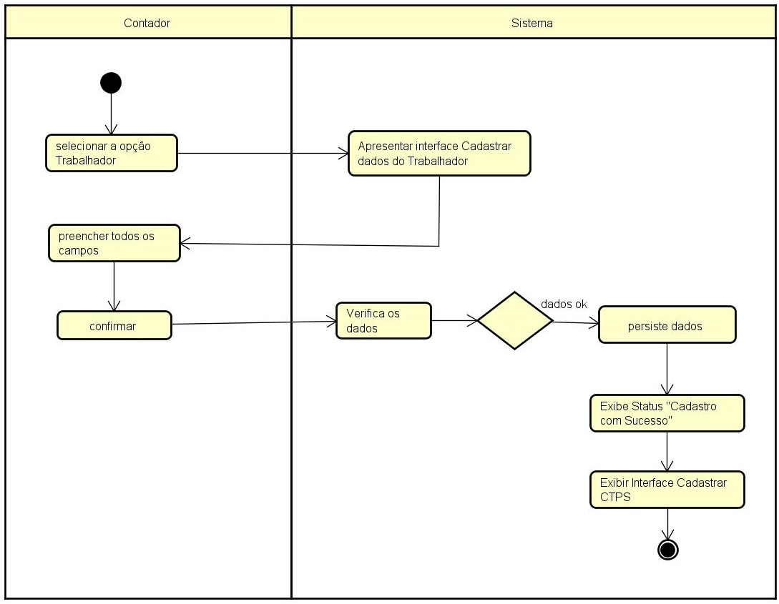

**Fluxo alternativo:** Quando o usuário não preenche todos os campos obrigatórios, o sistema exibe a mensagem “ É obrigatório o preenchimento de todos os campos” e reapresenta a tela de cadastro. O diagrama de atividades é mostrado na figura abaixo.

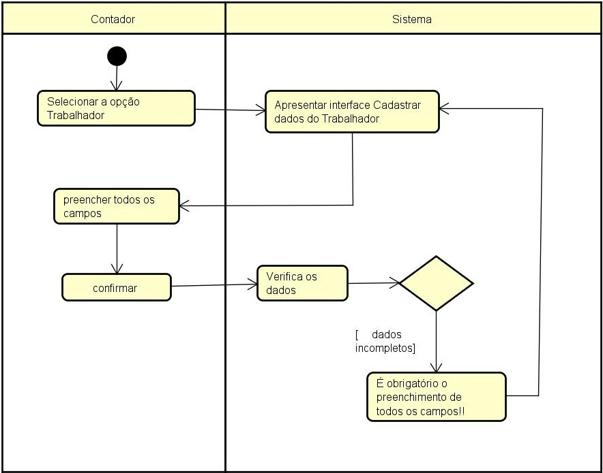

**Atores :** Contador

**Pré-condições:**

Estar logado no sistema

**Pós-condições:**

Não há

**Regras de negócio:**

Não há

**Fluxo alternativo 2**: O número do CPF digitado pelo usuário é inválido pois não contém 11 dígitos. Neste caso, o sistema exibira uma mensagem de “CPF inválido” e reapresenta a interface de cadastramento conforme o diagrama de atividades mostrado abaixo.

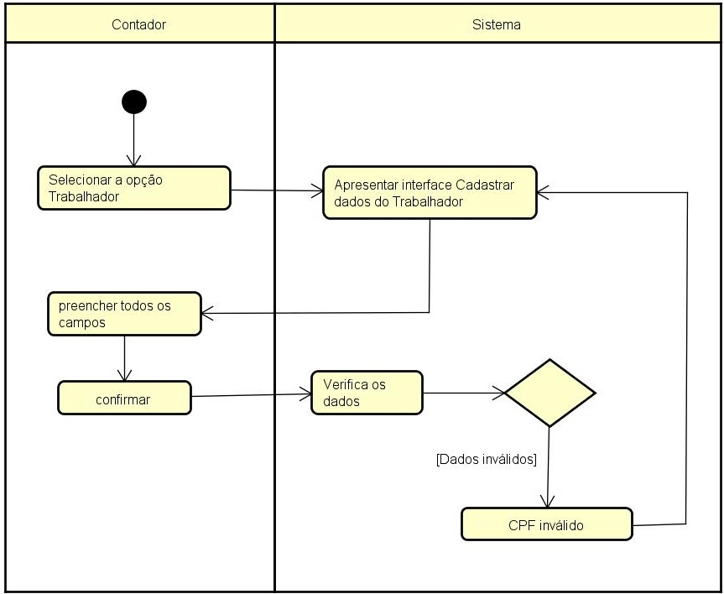

*2.6. Quais são as principais atividades relacionadas aos fluxos?*

Cadastrar trabalhador, registrar contrato